Всеукраїнський конкурс студентських наукових робіт з галузей знань і спеціальностей

Спеціальність «Електроніка»

НАУКОВА РОБОТА
на тему:
«Електронна система вимірювання кутів нахилу до горизонту
та взаємного розташування об'єктів»

Шифр «Кутомір»

2021
ЗМІСТ

ВСТУП………………………………………………………………………...... 3
РОЗДІЛ 1. ЛІТЕРАТУРНИЙ ОГЛЯД………………………………………… 6
1.1. Принцип вимірювання кута нахилу MEMS акселерометром та гіроскопом………………………………………………………………………6
1.2. Огляд існуючих рішень……………………………………………………11
1.3. Фільтрація показань приладу при вимірюваннях кута нахилу…………12
РОЗДІЛ 2. РОЗРОБКА ВИМІРЮВАЛЬНОЇ СИСТЕМИ……………...…….. 18
2.1 Розробка структурної схеми………………………………………………18
2.2 Вибір елементної бази………………………………………………………19
2.3 Розробка принципової електричної схеми………………………………....22
РОЗДІЛ 3 ВИМІРЮВАННЯ КУТА НАХИЛУ З ВИКОРИСТАННЯМ РОЗРОБЛЕНОЇ СИСТЕМИ…………………………………………………… 25
3.1 Математична модель системи вимірювання кута нахилу………………..25
3.2 Результати вимірювання……………………………………………………25
ВИСНОВКИ………………………………………………………………..….. 28
СПИСОК ЛІТЕРАТУРИ…………………………………………………..….. 29

ВСТУП

Актуальність теми. Мікроелектромеханічні системи (МЕМС) є одним з прогресивних напрямків мікросистемної техніки (МСТ), яка разом з нанотехнологіями (НТ) вважаються в усьому світі як революційні, що визначають тенденції розвитку сучасного виробництва електронної техніки. За висновками експертів з аналізу ринку сьогодні одним з найперспективніших є ринок мікросистемних технологій. Самі мікросистемні технології (МСТ) почали розвиватися ще з середини ХХ ст. і, отримуючи щоразу нові поштовхи з боку нових винаходів, чергових удосконалень технологій, нових галузей науки та техніки, динамічно розвиваються і дедалі ширше застосовуються у широкому спектрі промислової продукції у всьому світі.
Широке використання мікроелектромеханічних систем стало можливим завдяки їх мініатюрності, функціональності, надійності, зниженому енергоспоживання та невеликої вартості. Типовими прикладами мікроелектромеханічних систем є акселерометри та гіроскопи які є у будь якому смартфоні, планшеті і т.д. Акселерометри використовуються для вимірювання лінійних прискорень, а гіроскопи – для вимірювання кутових швидкостей. Спільне використання акселерометра та гіроскопу дозволяє визначити параметри руху тіла у просторі.
Між собою МСТ і нанотехнології тісно пов'язані: з одного боку, МЕМС актюатори використовуються як мікроінструменти для маніпулювання нанооб'єктами, мікро- і нанороботами і їх вивчення, з іншого боку, квантовомеханічні ефекти, нові матеріали, пов'язані з наноструктурами, практичне застосування часто отримують у вигляді виробів МЕМС. Об'єднання на рівні вузлів і блоків в єдину мікросистему механічних, електронних, оптичних, акустичних, магнітних, рідинних та інших компонентів дозволяє значно підвищити електрофізичні характеристики, але і водночас призводить до складності технологій, різноманітності процесів, високого рівня вимог до стабільноті і контролю виробництва. Інтерес до МЕМС пов'язаний не тільки з принципово новими технічними можливостями, а й з економічними, які забезпечують значне зниження витрат на виробництво продукції в процесі масових випусків за рахунок використання групових методів виготовлення і ресурсозбереження. Але масовість виробництва складних конструкцій МЕМС вимагає розробки ефективних методів проектування технологічних процесів та їх моніторинга під час виробництва.
Необхідною умовою створення МЕМС сенсорів є розвиток технології виготовлення конструктивних елементів та розробка способів управління їх просторовим положенням. Мікроелектромеханічні пристрої виготовляють на кремнієвій підкладці аналогічно технології виробництва однокристальних інтегральних мікросхем, тому їх розміри змінюються в діапазоні від декількох десятків мікрометрів до декількох міліметрів.
Мета роботи і завдання досліджень. Метою наукової роботи є підвищення точності і швидкості виміру кута нахилу сенсору MPU6050 за рахунок використання кутової швидкості знятої із вбудованого акселерометра. Це дозволяє значно зменшити кількість шумів які заважають коректним вимірам. Завданням досліджень є розробка електронного пристрою, що реалізує математичну модель визначення кута нахилу приладу по відношенню до горизонту з використанням мікроелектромеханічного сенсору MPU6050.
Об'єктом дослідження є процеси які відбуваються при роботі сенсора MPU6050.
Предметом дослідження є розроблена математична модель та компоненти гіроскопу і акселерометру.
Методи дослідження. У роботі використані математичні методи теорії подібності та розмірностей фізичних величин для виявлення зміни співвідношень сил, які діють у МЕМС компонентах водночас. Застосована вимірювальна система для зняття даних з сенсора для підтвердження працездатності розробленої математичної моделі, визначення коректності роботи пристрою та перевірки точності і реакції на швидку зміну положення в просторі відносно горизонту отриманих кутів.
Наукова новизна отриманих результатів. Вперше методологічними методами була описана математична модель для підвищення точності, швидкодії і розширення застосовуваних сфер для сенсора MPU6050- за рахунок розробленої вимірювальної систематизації отриманих значень і їх подальшого аналізу та отримання діаграми знайденої залежності.

РОЗДІЛ 1 ЛІТЕРАТУРНИЙ ОГЛЯД

1.1 Принцип вимірювання кута нахилу MEMS акселерометром та гіроскопом.

1.1.1. Акселерометр. Для того щоб краще зрозуміти принцип роботи акселерометра, уявімо його як вантаж, закріплений на пружинах. Принцип буде однаковий - відбувається зміщення чутливого елемента під дією будь-якої сили. На Рис. 1.1 представлена структурна схема одноосьового акселерометра, який перетворює зміна положення чутливого елемента 2 в зміну опору за допомогою потенціометра 3.

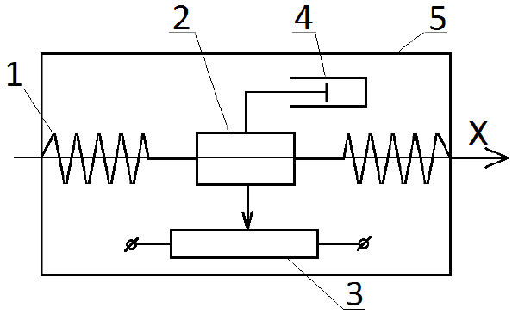
Рисунок 1.1 - Внутрішній устрій одноосного акселерометра. 1 - пружина, 2 - чутливий елемент, 3 - потенціометр, 4 - демпфер, 5 – корпус

Чутливий елемент являє собою масу, закріплену на пружинах, які прикріплені до корпусу. Демпфер використовується для зменшення впливу власних коливань чутливого елемента. На вищенаведеному малюнку акселерометр розташований паралельно земної поверхні і до корпусу не прикладено ніякі сили вздовж осі X.
Якщо ж корпусу надати прискорення, то картина зміниться, див. Рис. 1.2. В даному випадку при впливі сили F1 до корпусу, чутливий елемент зміщується вліво, в протилежну сторону, прикладеною силою F1. Цей зсув реєструє потенціометр, і на виході датчика з'являється напруга, пропорційне прикладеній силі.
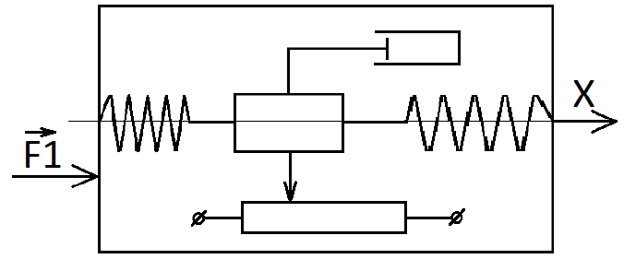
Рисунок 1.2 - Внутрішній устрій одноосного акселерометра при впливі сили вздовж його осі

Якщо ж розташувати одноосний акселерометр перпендикулярно земній поверхні Рис. 1.3, тобто вздовж вектора сили тяжіння, то датчик зробить вимір сили тяжіння через відхилення чутливого елемента від положення рівноваги.
При повороті датчика з положення на Рис. 1.3 в положення на Рис. 1.1, коли на вісь акселерометра діє сила тяжіння, можна виміряти кут нахилу акселерометра по відношенню до цієї сили.

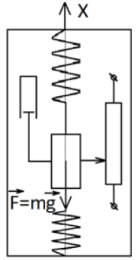
Рисунок 1.3 - Внутрішній устрій одноосного акселерометра при вимірюванні сили тяжіння
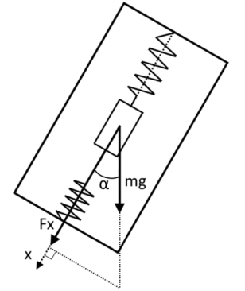
Рисунок 1.4 - Проекція сил для розрахунку кута нахилу по одній осі акселерометра
Вимірюється значення уявного прискорення вільного падіння буде зменшуватися відповідно до виразу 1:
$F_{x}=mg*cos(α)$ (1)
де,
$α$ - кут нахилу датчика,
$F_{x}$ - проекція вектора g на вісь чутливості x.
Звідси визначимо кут нахилу за формулою 2:
$α=arccos(\frac{F_{x}}{mg})$ (2)
Оскільки маса в даному випадку не впливає на результат вимірювання, приймемо m=1. Припустимо, при нахилі датчика було виміряно здається прискорення $F_{x}=0,866g$. Якщо підставити це значення в формулу (2), то отримаємо кут нахилу в 30°. Використовуючи лише одну вісь, кут нахилу можна визначати в діапазоні до ± 90°. З наближенням до значення кута в 90° чутливість вимірювання кута нахилу буде прагнути до нуля . Використовуючи більше осей, можна буде точніше визначати кут нахилу і в більшому діапазоні.
Якщо до одновісним акселерометру додати другий такий же, але розташувати його вісь перпендикулярно осі першого, вийде двовісний акселерометр. Так можна розширити кут вимірювання нахилу. На Рис. 5 представлена розрахункова схема для кута нахилу по двом осям.

1.1.2. Гіроскоп. Існує декілька різновидів мікроелектромеханічних гіроскопів, що розрізняються внутрішньою будовою, але їх всіх об’єднує те, що їх робота ґрунтується на використанні сили Коріоліса. В кожному з них є робоче тіло, що здійснює зворотно-поступальний рух. Якщо обертати підкладку, на якій знаходиться це тіло, то на нього починає діяти сила Коріоліса, що спрямована перпендикулярно осі обертання та напрямку руху тіла. На рисунку 1.5 наведено механізм дії цієї сили.
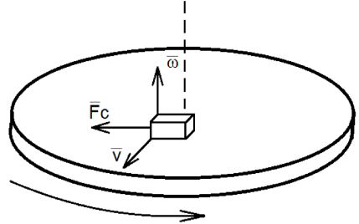
Рисунок 1.5 - Механізм роботи сили Коріоліса:$\overline{ω}$ - вектор кутової швидкості, $\overline{V}$- вектор лінійної швидкості, $\overline{F}$- сила Коріоліса.

Знаючи лінійну швидкість та силу Коріоліса можна визначити кутову швидкість.
Одна з можливих реалізацій гіроскопу має наступну структуру: закріплена на гнучких підвісах рамка, всередині якої здійснює поступові коливальні рухи маса. Структура такого сенсору наведена на рисунку 1.6.

Рисунок 1.6 - Внутрішня структура гіроскопу: 1 – кріплення маси, 2 – робоча маса, 3 – кріплення внутрішньої маси, 4 – сенсори переміщення внутрішньої рамки, 5 – внутрішня рамка, 6 – підкладка.

Коливання робочої маси відбуваються вздовж вісі X та генеруються електростатично, а коливання внутрішньої рамки можливі лише вздовж вісі Y. Між внутрішньою рамкою та підкладки розташовані обкладки плоских конденсаторів, таким чином, виміріючи їх ємність, можна фіксувати рух рамки відносно підкладки .
На рисунку 1.7 наведена структура гіроскопу при його обертанні в площині XY за годинниковою стрілкою.
Рисунок 1.7 - Структура гіроскопу при обертанні

Але коливання внутрішньої рамки можуть бути викликані не лише силою Коріолісу, але й лінійними прискореннями, що діють вздовж вісі Y. Проблема вирішується шляхом розміщення на одній підкладці двух рамок, в кожній з яких знаходиться робоча маса. Обидві маси коливаються в протифазі, відповідно, в конкретний момент часу сила Коріолісу, що діє на першу масу, спрямована протилежно силі, що діє на іншу. Сигнали, що генеруються силою Коріоліса, будуть додаватись, а синфазна складова, що створюється лінійним прискоренням – відніматись.
Кут нахилу модулю можна отримати за даними акселерометра визначається за формулою 3:
$Θ=arctg\frac{a_{y}}{a_{x}}$ (3)
де а_{x}, а_{y} – проекції прискорення на повздовжню та вертикальну вісі в системі координат, що зв’язана з центром мас модуля.
Вимірювання акселерометра мають суттєві викиди та спотворення, що обумовлені дією бокових прискорень.
Кут нахилу може бути отриманий також інтегруванням відповідних проєкцій кутової швидкості, що отримані від гіроскопу, однак при цьому можливе накопичення похибки інтегрування. До того ж, для мікромеханічних гіроскопів характерна незначна зміщення кутової швидкості. Відповідно, потрібно провести фільтрацію вимірювань акселерометру та гіроскопу, що поєднує переваги обох датчиків.

1.2 Огляд існуючих пристроїв вимірювання кута нахилу

1.2.1. Електронний кутомір Sndway.
Технічні характеристики:
Роздільна здатність: 0,1 °
Діапазон вимірювань: 4x90 °
Розмір: 55x55x16 мм
Елементи живлення : 2 шт. 3 V CR2032

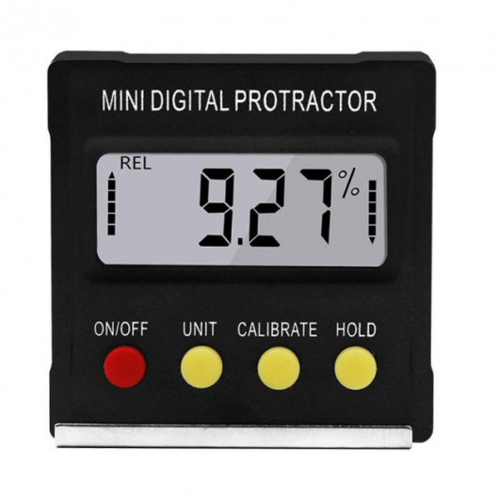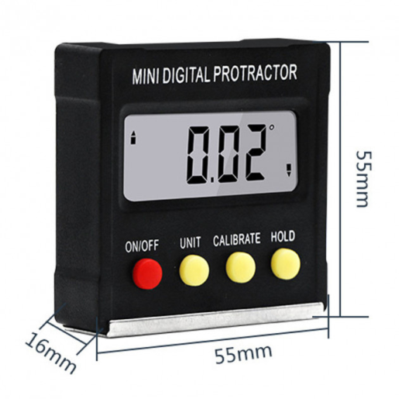
Рисунок 1.8 - Електронний кутомір Sndway

Таблиця 1 – Переваги та недоліки кутоміру Sndway.
Переваги | Недоліки
Низька ціна.  Невелика вага.  Компактність. | Низька надійність.  Неточність.  Відсутня можливість віддаленого моніторингу кута.  Незручність зйому даних при деяких кутах, через те що дисплей вбудований в прилад.

1.2.2. Електронний кутомір Laserliner Master Level Box Pro
Технічні характеристики:
Bluetooth LE 4.x.
Роздільна здатність: 0,1 °
Діапазон вимірювань: 360 °
Розмір: 59 x 59 x 28 мм
Елементи живлення : Батарейки ААА 2 шт.
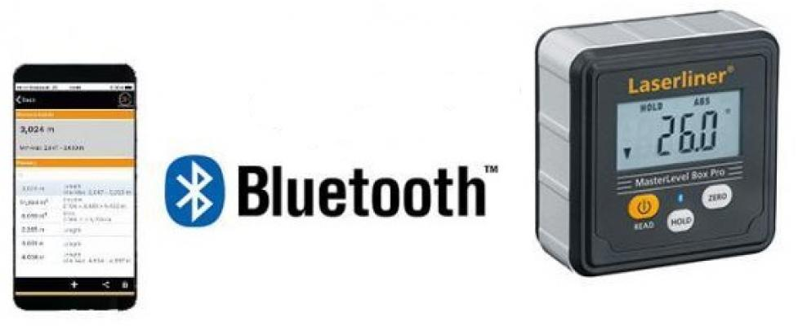
Рисунок 1.9 - Електронний кутомір Laserliner Master Level Box Pro

Таблиця 2 – Переваги та недоліки кутоміру Laserliner Master Level Box Pro.
Переваги | Недоліки
Bluetooth.  Невелика вага.  Компактність.  Надійність.  Точність.  Зображення на екрані приймає зручне положення для читання при негативних кутах. | Велика ціна порівняно з іншими кутомірами.

1.3. Фільтрація показань приладу при вимірюваннях кута нахилу.

1.3.1. Комплементарний фільтр. Фільтр - це алгоритм обробки даних, який прибирає шуми і зайву інформацію.
Оскільки кутова оцінка з використанням одного датчика, акселерометра або гіроскопа, має недостатню точність, основна ідея комплементарного фільтра полягає в об'єднанні виходів гіроскопа і акселерометра. Оцінка кута являє собою отримані дані з суми їх вимірювань, як показано на рисунку 1.10. Інтегрування виходу сигналу гіроскопа подається в фільтр високих частот, а вихідний сигнал акселерометра подається до фільтру низьких частот. Після фільтрів дані потрапляють до суматора де і об’єднуються в дані для точного виміру кута нахилу приладу.

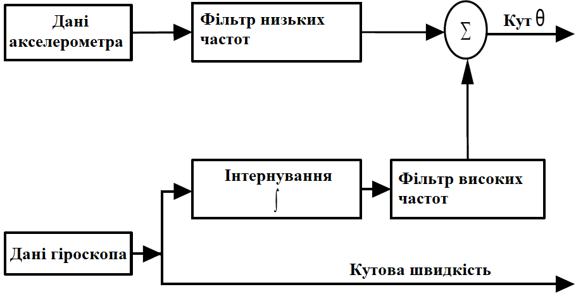
Рисунок 1.10 - Структурна схема системи цифрового комплементарного фільтра для МЕМС гіроскопа і акселерометра

Функція фільтра нижніх частот полягає в тому, щоб зміни відбулися, фільтруючи короткострокові коливання. Наприклад, якщо кут нахилу починається з нуля, показання акселеромета різко змінюються, наприклад на 10 градусів, і залишається на цьому рівні. Оцінка кута за допомогою комплементарного фільтра гладко підніметься до 10 градусів без шумів. Фільтр високих частот робить те ж саме для довгострокових коливань.
Математична модель комплементарного фільтра може бути представлена, як:
$Θ_{кут}=α*(Θ_{кут}+ω_{ гіро}*dt)+(1-a_{аксе})$ (4)
де,
$Θ_{кут}$ - кут нахилу (тангаж або крен),
$ω$ - фільтр коефіцієнт,
$ω_{ гіро}$ - кутова швидкість від гіроскопа
$a_{аксе}$- кут, отриманий з допомогою даних від акселерометра.
Дані від гіроскопа і акселерометра повинні бути обнулені і масштабовані перед використанням рівняння (4) для обчислення кута. Коефіцієнт фільтра α визначається рівнянням (5).
$α=\frac{τ}{τ+dt}$ (5)
де τ - постійна часу фільтра.
Для фільтра нижніх частот сигнали, які набагато довше, ніж постійна часу, можуть проходити фільтр без змін, в той час як сигнали коротші, ніж постійна часу, фільтруються. Для кожного тимчасового інтервалу дані гіроскопа спочатку інтегруються з поточним кутом, і потім комбінуються з низькочастотними даними акселерометра. Коефіцієнти фільтра, α і 1-α, повинні бути додані до одного, так що результат є точною і лінійної оцінкою в одиницях виміру. Процедура обробки даних комплементарного фільтра в датчику нахилу показана на рис 1.11.

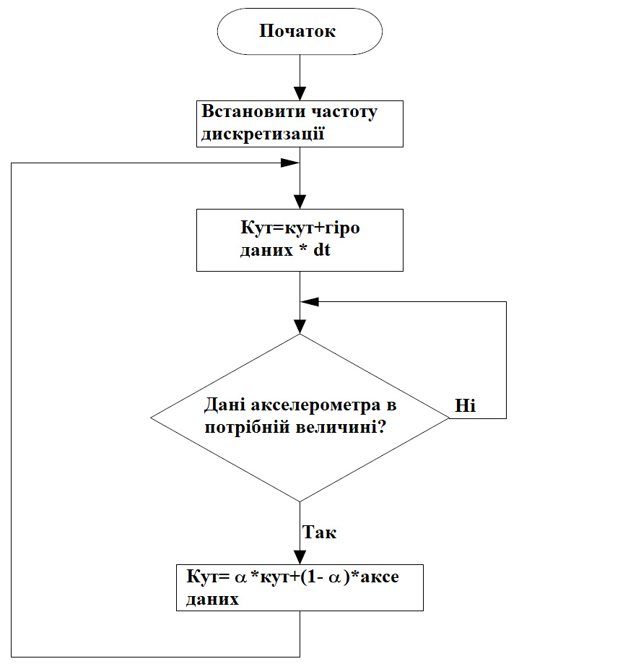
Рисунок 1.11 - Блок-схема алгоритму роботи комплементарного фільтра

Значення кута тангажу або крену оновлюються з виходом гіроскопа за допомогою інтеграції з плином часу. Якщо значення занадто маленьке або занадто велике, воно не буде враховуватися, як порушення.
Результат роботи комплементарного фільтра добре видно на графіку зображеному на рисунку 1.12.

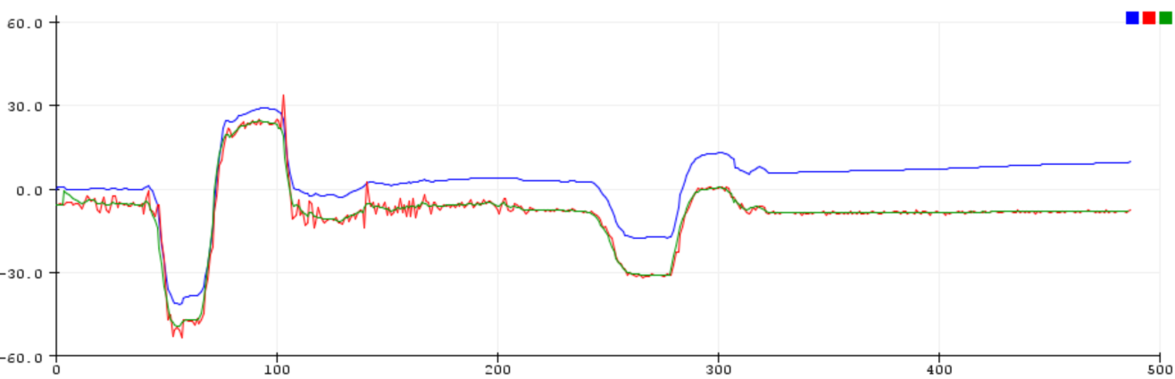
Рисунок 1.12 - Результат застосування комплементарного фільтра при обчисленні кута

Синій графік - це кут, обчислений за показаннями гіроскопа. Добре видно, що цей кут поступово збільшується, тобто дрейфує.
Червоний графік - це кут по акселерометру. Графіки отримані при роботі пристрою в руці людини.
Нарешті, зелений графік - це кут, обчислений за допомогою комплементарного фільтра. Видно, що кут збігається з реальним кутом нахилу і практично не має шуму.

1.3.2. Фільтр Калмана. У фільтрі Калмана є можливість задати апріорну інформацію про характер системі, зв'язку змінних і на підставі цього будувати більш точну оцінку, але навіть в найпростішому випадку він дає відмінні результати.
Фільтр Калмана використовує динамічну модель системи, відомі дії, що управляють і безліч послідовних вимірювань для формування оптимальної оцінки стану. Алгоритм складається з двох повторюваних фаз: передбачення і коригування. На першому розраховується прогноз стану в наступний момент часу, з урахуванням неточності їх вимірювання. На слідуючому, нова інформація з датчика коригує передбачене значення ,також з урахуванням неточності і зашумленности цієї інформації. Схема роботи фільтра зображена на рисунку 1.13:

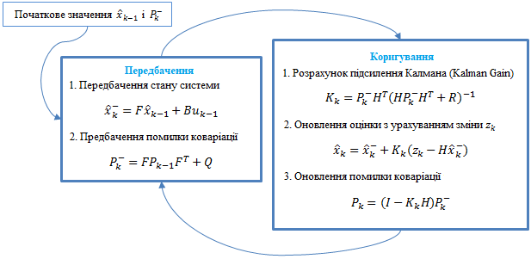
Рисунок 1.13 - Схема роботи фільтра Калмана

Де, F - матриця переходу між станами;
B - матриця застосування керуючого впливу;
Q - коваріація шума процеса;
H - матриця вимірювань, що відображає відношення вимірювань і станів;
I - матриця ідентичності;
R - коваріація шума вимірів.
Результат роботи фільтра Калмана добре видно на графіку зображеному на рисунку 1.14.
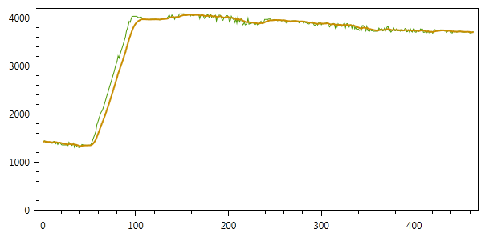
Рисунок 1.14 - Результат застосування фільтра Калмана при обчисленні кута

Зелений графік - це вимір кута без фільтра, добре видно шуми по всій його довжині.
Коричневий графік - це ті самі виміри але з використанням фільтра Калмана.

РОЗДІЛ 2. РОЗРОБКА ВИМІРЮВАЛЬНОЇ СИСТЕМИ

2.1 Розробка структурної схеми.

На рисунку 2.1 представлена структурна схема системи для вимірювання кута, система складається з передаючої і приймальної частини. До складу передаючої частини входять: модуль MPU6050, плата мікроконтролера STM8 та модуль бездротової передачі даних (бездротовий передавач). Приймаюча частина складається з модуля бездротової передачі даних (бездротовий приймач), мікроконтролера STM8, дисплея, перетворювача інтерфейсів UART/USB. Приймальна частина за допомогою інтерфейсу USB підключається до комп’ютера для збору даних.

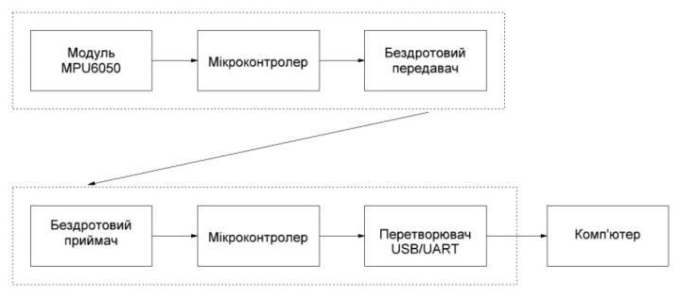
Рисунок 2.1 - Структурна схема вимірювальної системи

У модуль MPU 6050 інтегровано трьохосьовий акселерометр, трьохосьовий гіроскоп та цифровий процесор для первинної обробки вимірювань. В модулі MPU 6050 передбачено аналоговий вхід для зовнішнього компасу, що дозволяє забезпечувати вимірювання орієнтації трьох кутів Ейлера. Вбудовані в модуль аналогово-цифрові перетворювачі (3 АЦП – для акселерометра та 3 – для гіроскопу) забезпечують вимірювання на виході модуля в цифровому вигляді. Для обміну даними з мікроконтролером застосовується інтерфейс I²C.

2.2 Вибір елементної бази.

2.2.1. Вибір датчика. MPU6050 - це перший у світі інтегрований 6-осьовий пристрій MotionTracking, який поєднує в собі 3-осьовий гіроскоп, 3-осьовий акселерометр та цифровий процесор руху (DMP) у невеликому корпусі 4x4x0,9 мм. Завдяки своїй виділеній шині датчика I2C він безпосередньо приймає передачу від зовнішнього 3-осьового компаса, щоб забезпечити повний 9-осьовий вихід MotionFusion. Зовнішній вид даного сенсора зображений на рисунку 2.2.

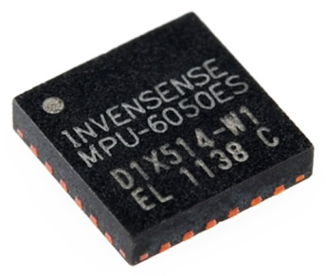
Рисунок 2.2 - Мікросхема MPU6050

Орієнтацію осей і призначення виводів мікросхеми MPU6050 представлено на рисунку 2.3.

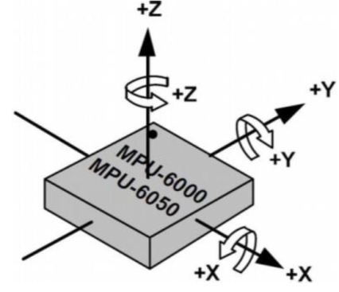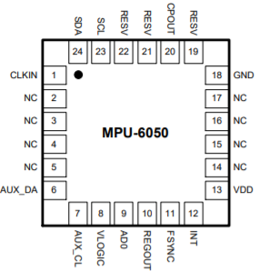
Рисунок 2.3 - Орієнтацію осей і призначення виводів мікросхеми MPU6050
Технічні характеристики акселерометра:
- Програмований користувачем діапазон вимірювань: ± 2, ± 4, ± 8 і ± 16 g;
- Вбудований 16-розрядний АЦП;
- Нелінійність 0,5%;
- Номінальний струм в режимі роботи - 0,5 мА;
- Режим зниженого енергоспоживання: 10 мкА - 1.25 Гц, 20 мкА - 5 Гц, 70 мкА - 20 Гц, 140 мкА - 40 Гц;
- Акселерометр може витримати удар до 10 000 g, за умови, що він вимкнений.
Технічні характеристики гіроскопа:
- Програмований діапазон вимірювань: ± 250, ± 500, ± 1000 і ± 2000 °/сек ;
- Вбудований 16-розрядний АЦП;
- Нелінійність 0,2%;
- Струм в режимі роботи - 3,6 мА;
- Струм в режимі очікування - 5 мкА.

2.2.2. Вибір мікроконтролера. STM8 - мікроконтролери загального призначення. Мікроконтролери STM8 побудовані за гарвардською архітектурою з 8-бітним процесорним ядром і 32-бітною шиною, що забезпечує виконання більшості інструкцій за 1 такт. Всього підтримується 80 інструкцій, більша частина яких має розмір 2 байти.
Процесорне ядро STM8 має цілий ряд особливостей, що дозволяють досягти достатньо високої продуктивності.
Технічні характеристики STM8:
- Корпус: TSSOP-32;
- Ядро: STM8;
- Максимальна частота ядра: 16 МГц;
- Об'єм пам'яті програм: 8 кбайт;
- Тип пам'яті програм: FLASH;
- Обсяг EEPROM пам'яті: 640 Байт;
- Об'єм оперативної пам'яті: 1 кБайт;
- Кількість входів / виходів: 16;
- Інтерфейси: I²C, IrDA, LIN, SPI, UART / USART;
- Периферія: Brown-out Detect / Reset, POR, PWM, WDT;
- АЦП / ЦАП: A/D 5x10b;
- Напруга живлення: 2.95 ... 5.5 B.

Зовнішній вид та призначення виводів мікроконтролера STM8 зображені на рисунку 2.4.

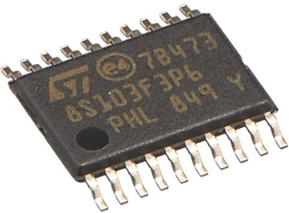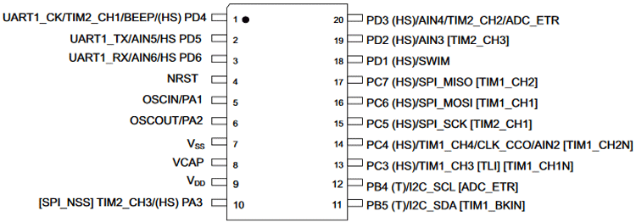
Рисунок 2.4 - Зовнішній вид та призначення виводів мікроконтролера STM8

2.2.3. Вибір радіомодуля. NRF24l01 - це високоінтегрована мікросхема з пониженим споживанням енергії (ULP) 2Мбіт/с для діапазону 2,4 ГГц. За допомогою модуля можна зв’язати кілька пристроїв для передачі даних по радіоканалу. Можливо, об'єднавшись до семи приборів в одну окрему мережу на частоті 2,4 ГГц, один із модулів буде виступати в ролі передатчика, а інші будуть приймачами.
Технічні характеристики NRF24l01:
- Наявність вдосконаленого прискорювача апаратного протоколу ShockBurst;
- Операційна система: ISM;
- Швидкість передачі даних: 250 Кбіт / с, 1 Мбіт / с і 2 Мбіт / с;
- Повна сумісність з усіма стандартними серіями nRF24L Nordic, а також серіями nRF24E і nRF240;
- Напруга живлення: 3,3 В;
- Дальність зв'язку: 100 м.
Зовнішній вид та призначення виводів радіомодуля зображені на рисунку 2.5.
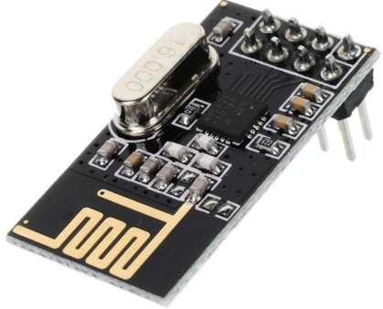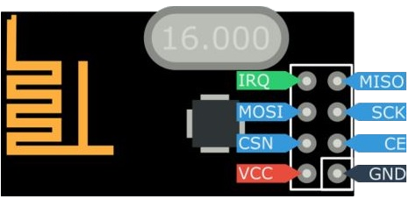
Рисунок 2.5 - Зовнішній вид та призначення виводів передатчика NRF24l01

2.3 Розробка принципової електричної схеми

На рисунку 2.6 зображена принципова схема вимірювальної система на базі мікроконтролера STM8. Обв’язку мыкроконтролера складають: 6 DOF гіроскоп/акселерометр модуль GY-521, приймач/передавач NRF24l01, пристрій виводу інформації представлений рідкокристалічним дисплеєм Nokia 1280 LCD, за елемент живлення був взятий компактний Li-Po акумулятор ємністю 300mAH і напругою 3,3V.
Модуль GY-521 підключений до мікроконтролеру STM8 за допомогою інтерфейсу I2C - послідовна асиметрична шина для зв'язку між інтегральними схемами всередині електронних приладів. Використовує дві двонаправлені лінії зв'язку (SDA і SCL), застосовується для з'єднання низькошвидкісних периферійних компонентів з процесорами і микроконтроллерами. Підключається I2C через виходи SCL (тактові імпульси) і SDA (дані датчика). Для забезпечення живлення плати використовується контакти VCC і GND. Крім того, модуль GY-521 включає понижуючий лінійний стабілізатор для живлення від 5В. Розміщений світлодіод на платі, загоряється червоним кольором при подачі напруги на неї.
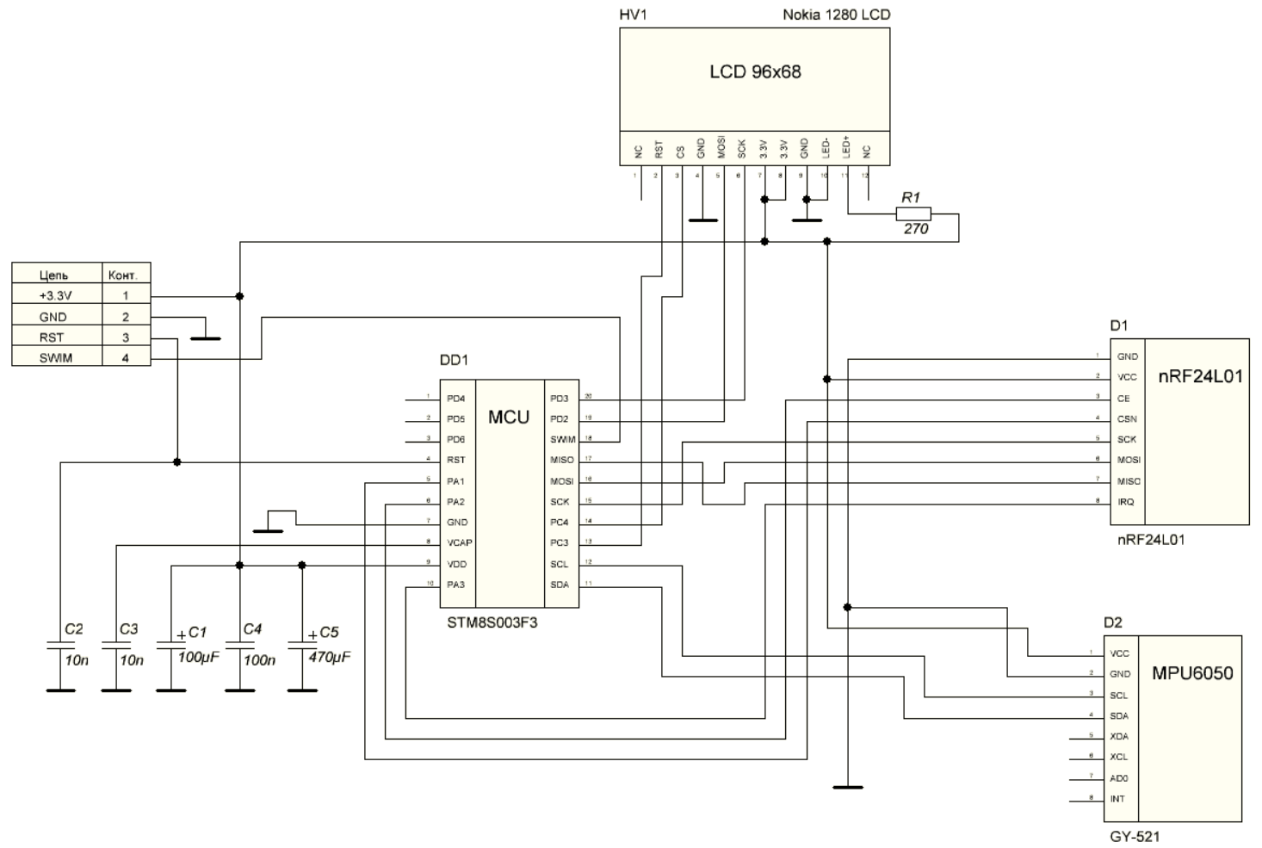
Рисунок 2.6 - Принципова схема вимірювальної системи

Підключення радіомодуля NRF24L01 до STM8 здійснюється по SPI- послідовний синхронний стандарт передачі даних в режимі повного дуплексу, призначений для забезпечення простого і недорогого високошвидкісного сполучення мікроконтролерів і периферії, що передбачає використання 6 виводів не враховуючи виводів для живлення модуля. Вихід MISO- лінія для передачі даних від веденого пристрою до ведучого. MOSI- лінія для передачі даних від ведучого пристрою до веденого. SCK- тактові імпульси, що генеруються ведучим пристроєм для синхронізації процесу передачі даних. Перечислені виходи підключаються до відповідних виходів на мікроконтролері. IRQ - сигнал переривання. Активний низький, налаштовується через регістр маски переривань. Виходи IRQ, CE і CSN можуть бути з'єднані з будь-якими цифровими виходами мікроконтролера. Єдине що потрібно - вказати їх номери при написанні скетчу. Що стосується програмування, то для взаємодії з NRF24L01 існує кілька бібліотек, але найбільш популярною і стабільною є бібліотека RF24.
Рідкокристалічний дисплей Nokia 1280LCD підключений по 3-х провідному SPI інтерфейсу, має вхід апаратного скидання з активним нулем, сумісний з живленням від +3.3 на обидва виходи 7 і 8. Вимагає узгодження рівнів при підключенні до МК який живиться від 5В, оскільки живлення всієї схеми організоване на рівні 3.3В то проблеми з угодженням живлення немає і використання резисторного дільника напруги не є потрібним. Живлення підсвітки виведене виходи 10 та 11, напруга живлення підсвітки така ж як і основне живлення.
На рисунку 2.7 зображений прототип створений за даною схемою, на ньому можна бачити всі основні компоненти пристрою.

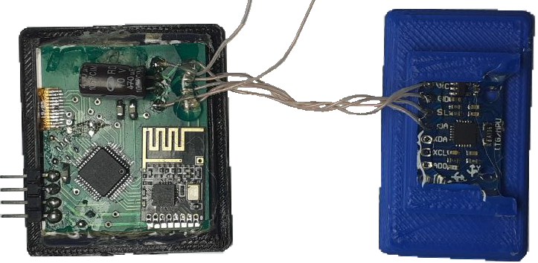
Рисунок 2.7 - Прототип приймача вимірювальної системи

На рисунку 2.8 представлений зовнішній вигляд вимірювальної системи, яка складається з передавача, оснащеного вимірювальним модулем на основі сенсора MPU6050, та приймача, оснащеного вимірювальним модулем та дисплеєм, що дозволяє використовувати пристрій в автономному режимі без підключення до комп’ютера.
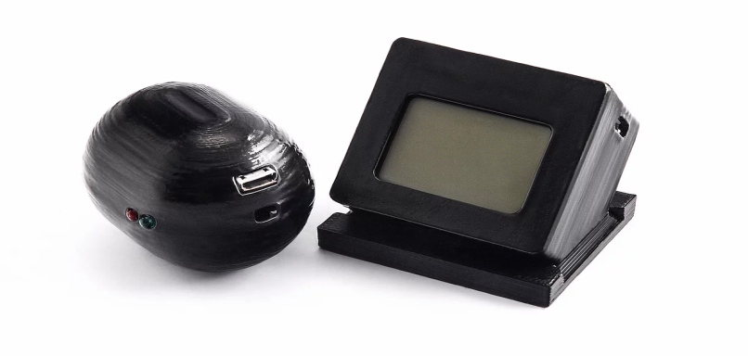
Рисунок 2.8 - Вигляд готового виробу
РОЗДІЛ 3 ВИМІРЮВАННЯ КУТА НАХИЛУ З ВИКОРИСТАННЯМ РОЗРОБЛЕНОЇ СИСТЕМИ

3.1 Математична модель системи вимірювання кута нахилу

Модель акселерометра. Акселерометр вимірює всі сили, що працюють на об'єкт, який включає в себе миттєві лінійні прискорення, а також гравітаційне прискорення плюс деякі додаткові зміщення і шуми. Модель акселерометра представлена у вигляді:
$α_{аксе}=α_{прискорення}-g+b_{d}+n_{a}$ (6)
Де,$α_{прискорення}, g, b_{d}, n_{a}$ означає зовнішнє прискорення, гравітаційне прискорення, зміщення акселерометра і шум відповідно.
Модель гіроскопа. Гіроскопи зазвичай використовуються для вимірювання якості обертання об'єктів і кутової швидкості навколо трьох спільно перпендикулярних осей.
$ω_{гіроскоп}=ω+b_{g}+n_{g}$ (7)
Де,$b_{g}$, $n_{g}$- зсув і шуми гіроскопа.
Оскільки вимірювання кутової швидкості гіроскопом на малому інтервалі часу має достатньо високу точність, його можна використовувати для корегування вимірювання акселерометром. Для цього було запропоновано рівняння 4:
$α_{n}=K(Θ_{n}-α_{(n-1)})+α_{(n-1)}$ (8)
де K – коефіцієнт який має залежати від кутової швидкості.
Тобто, запропоноване рівняння має враховувати зміну кута нахилу лише тоді коли змінюється кутова швидкість, якщо ж такої зміни немає, то відповідно немає й причин для зміни кута нахилу. Отже, коефіцієнт K має розраховуватись за формулою:
$K=A+B\left|ω_{n}-ω_{(n-1)}\right|$ (9)
де A та B коефіцієнти чутливості, які були визначені емпірично та склали A=0.015; B=0.0002.
Отже кінцева залежність, що враховує рух буде мати вигляд:
$α_{n}=(0,015+0,0002\left|ω_{n}-ω_{(n-1)}\right|$)($Θ_{n}-α_{(n-1)})+α_{(n-1)}$(10)

3.2 Результати вимірювання.

В даній роботі розглянуто поведінку комплементарного фільтра і були використані апаратні засоби на основі мікроконтролерів. Експеримент полягає в оцінці алгоритму і визначенні найкращих коефіцієнтів відповідності для фільтра в реальному часі. STM8 використовується для отримання 6-DOF даних і виконання алгоритмів.
Для проведення нашого експерименту був використаний датчик МЕМС 6-го ступеня свободи (6-DOF) MPU 6050 (3-осьовий акселерометр і 3-осьовий гіроскоп). Датчик підключається згідно структурній схемі.
Графік цієї залежності отриманий з модулю MPU 6050 наведено на рисунку 3.1.

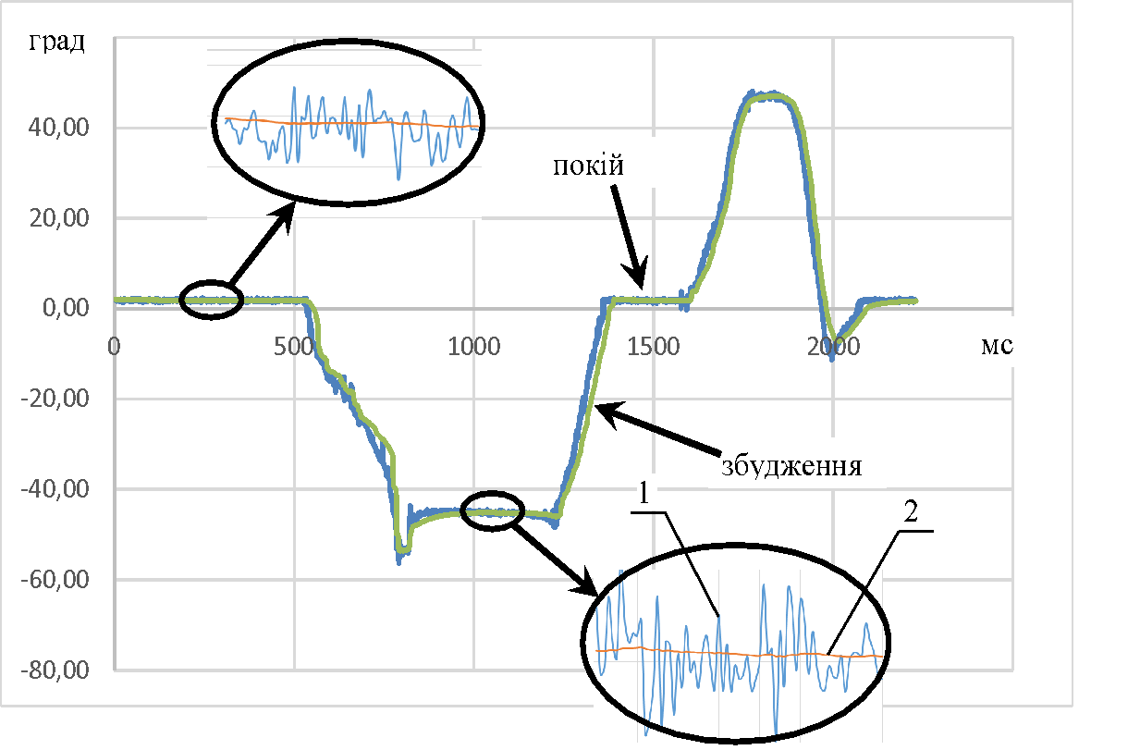
Рисунок 3.1 - Діаграма зміни кута нахилу в залежності від часу: 1 – діаграма прямого розрахунку кута нахилу, 2 – діаграма кута нахилу з математичною обробкою.

Як видно з отриманої діаграми, запропонована математична модель визначення кута нахилу дозволяє значно знизити коливання кута нахилу під час знаходження вимірювального пристрою в покою.

ВИСНОВКИ

У даній роботі розроблено електронну систему вимірювання кутів нахилу до горизонту та взаємного розташування об'єктів. Дана система складається з двох частин – приймача та передавача, обмін даними між якими відбувається за допомогою бездротового каналу зв’язку.
Показана можливість визначення кута нахилу приладу по відношенню до горизонту з використанням мікроелектромеханічного сенсору MPU 6050 за рахунок визначення зміни значення прискорення, в залежності від кута нахилу, що дозволило розширити межі використання мікроелектромеханічного сенсору MPU6050.
Запропонована методика обробки даних, що отримані з мікроелектромеханічного сенсору MPU 6050 значно підвищити точність отримуваних результатів вимірювання кутів нахилу. При розрахунку кута нахилу враховується швидкість обертання приладу, що дозволило знизити шуми при знаходженні сенсору у спокої.

СПИСОК ЛІТЕРАТУРИ

1. Deng L., Fang Y., Wang D., Wen Z. A MEMS based piezoelectric vibration energy harvester for fault monitoring system. Microsyst Technol, 2018. № 4. Р. 3637 – 3644.
doi: 10.1007/s00542-018-3784-7
2. Acciari G., Caruso M., Miceli R., Riggi L., Romano P., Schettino G., Viola F. Piezoelectric rainfall energy harvester performance by an advanced Arduino-based measuring system. I EEE Trans Ind Appl, 2018. № 54 (1). Р. 458 – 468.
doi: 10.1109/tia.2017.2752132
3. Iacono F. L., Navarra G., Oliva M. Structural monitoring of “Himera” viaduct by low-cost MEMS sensors: characterization and preliminary results. Meccanica , 2018 № 52 (13). Р. 3221 – 3236.
doi: 10.1007/s11012-017-0691-4
4. Yan Y., Liu Y., Chávez J. P., Zonta F., Yusupov A. Proof-of-concept prototype development of the self-propelled capsule system for pipeline inspection. Meccanica, 2017 № 5. Р. 1 – 16.
doi: 10.1007/s11012-017-0801-3
5. Gravina R., Parastoo А., Ghasemzadeh H., Giancarlo F. Multi-sensor fusion in body sensor networks: state-of-the-art and research challenges. I nf Fusion, 2017. № 35. Р. 68 – 80.
doi: 10.1016/j.inffus.2016.09.005
6. Bengherbiaa B., Zmirlia M. O., Toubala A., Guessoumb A. FPGA-based wireless sensor nodes for vibration monitoring system and fault diagnosis. Measurement, 2017. № 101. Р. 81 – 92.
doi: 10.1016/j.measurement.2017.01.022
7. Son, J. D., Ahn, B. H., Ha, J. M., & Choi, B. K. An availability of MEMS-based accelerometers and current sensors in machinery fault diagnosis. Measurement, 2016. № 94. Р. 680 – 691.
doi: 10.1016/j.measurement.2016.08.035
8. Varanis, M., Silva, A. L., Brunetto, P. H. A., & Gregolin, R. F. Instrumentation for mechanical vibrations analysis in the time domain and frequency domain using the Arduino platform. Revista Brasileira de Ensino de Física, 2016. № 38 (1). Р. 1301.
doi: 10.1590/s1806-11173812063
9. Varanis, M., Silva, A. L., Mereles, A., de Oliveira, C., & Balthazar, J. M. (2016). Instrumentation of a nonlinear pendulum using Arduino microcontroller. In Proceedings of the XXXVII Iberian Latin-American congress on computational methods in engineering .
doi: 10.26512/ripe.v2i27.14447
10. Duc T. T, Le Anh T., Dinh H. V. Estimating modal parameters of structures using Arduino platform. In: International conference on advances in computational mechanics. S pringer, Singapore , 2017. Р. 1095 – 1104
doi: 10.1007/978-981-10-7149-2_76

